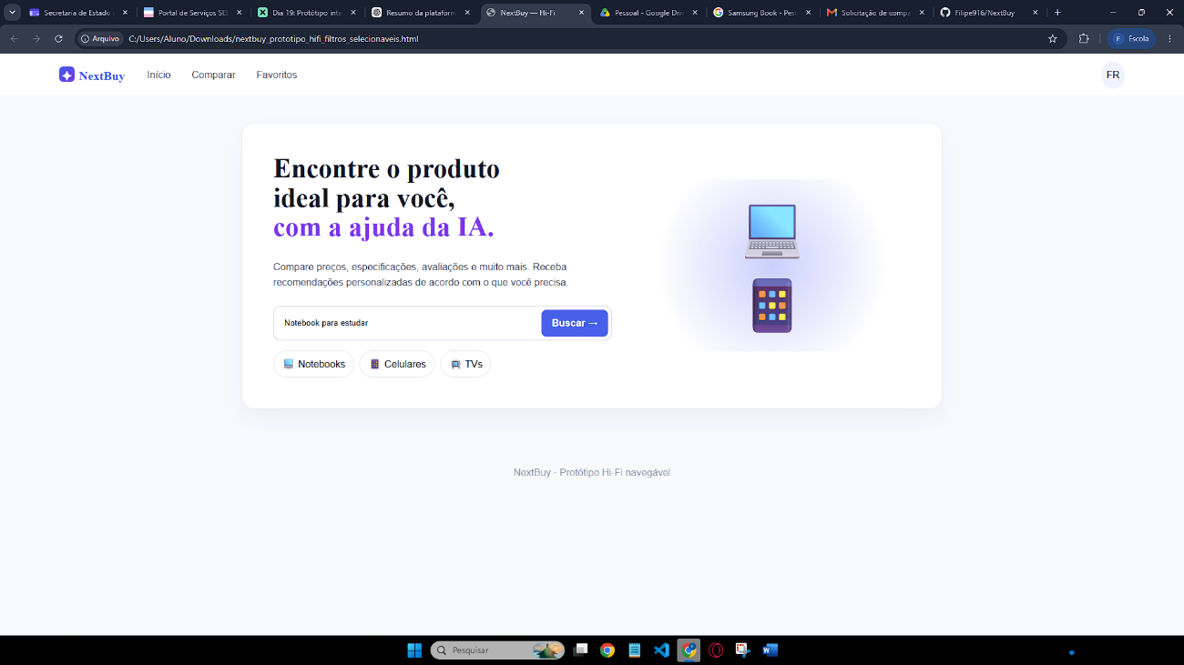
1. Início / Pesquisa

Permite pesquisar produtos ou categorias para começar a busca.
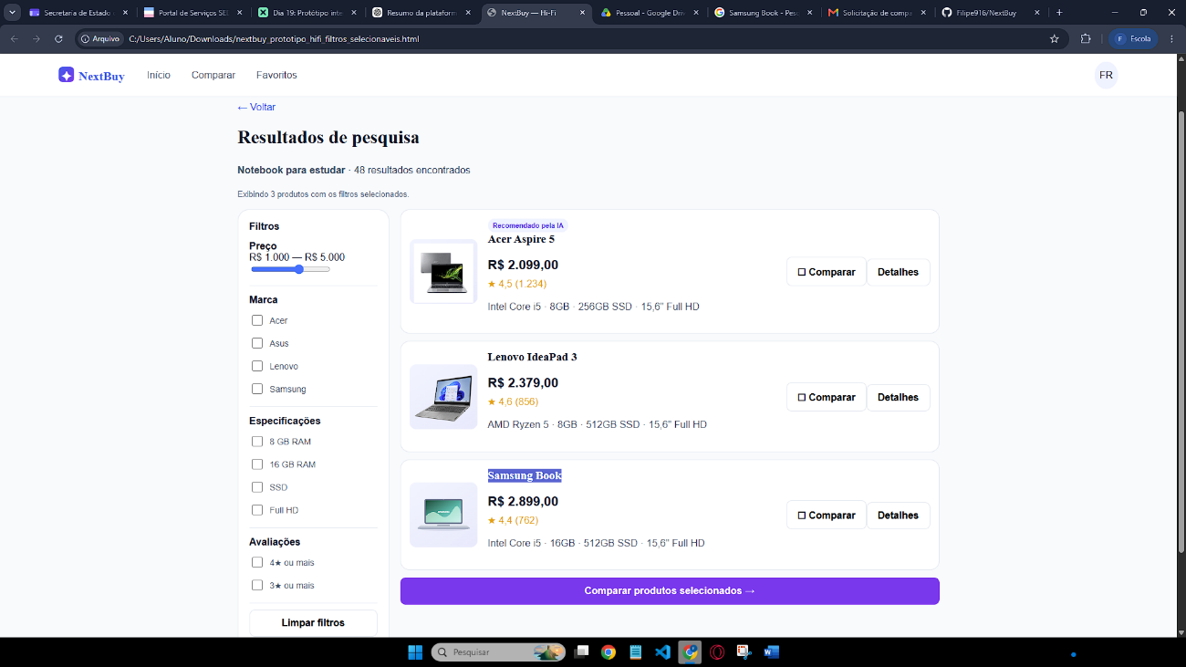
2. Resultados e Filtros

Exibe os produtos encontrados e permite filtrar por marca, especificações e avaliações. Também mostra preços, características e notas dos produtos. Se nenhum produto corresponder aos filtros, exibe uma mensagem informativa.
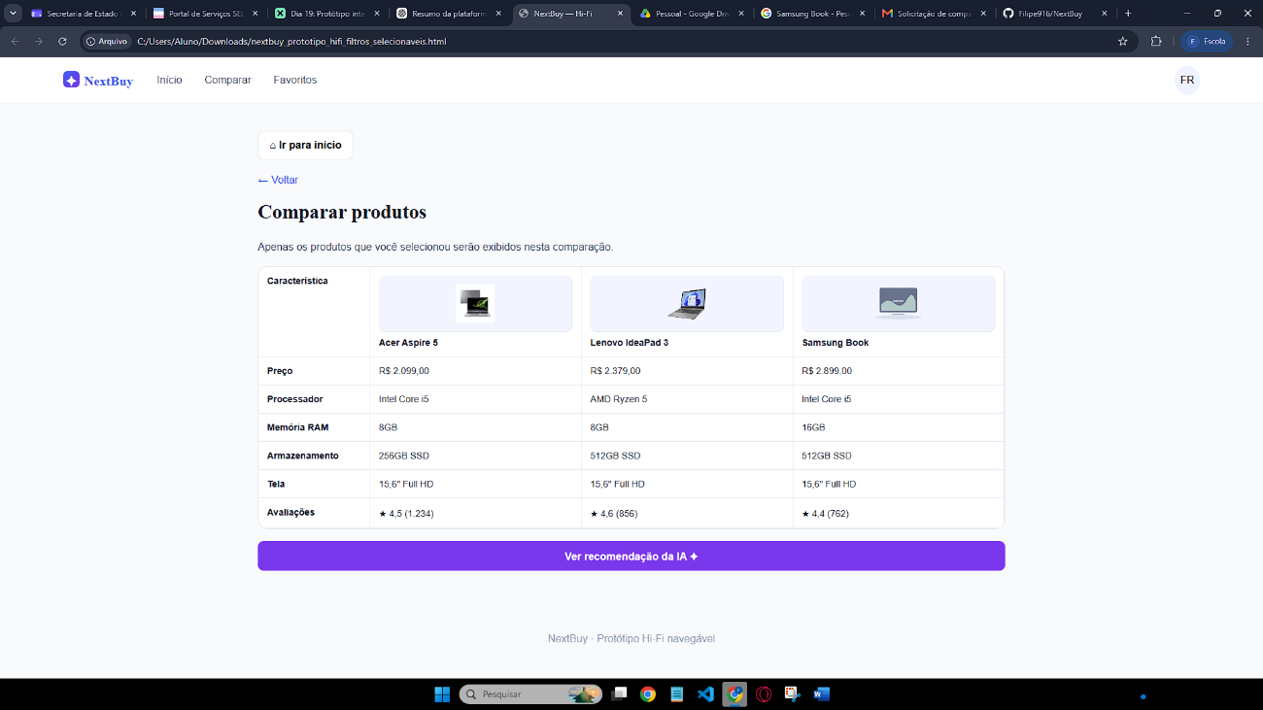
3. Comparação de Produtos

Compara apenas os produtos selecionados pelo usuário, mostrando suas principais diferenças para facilitar a escolha.

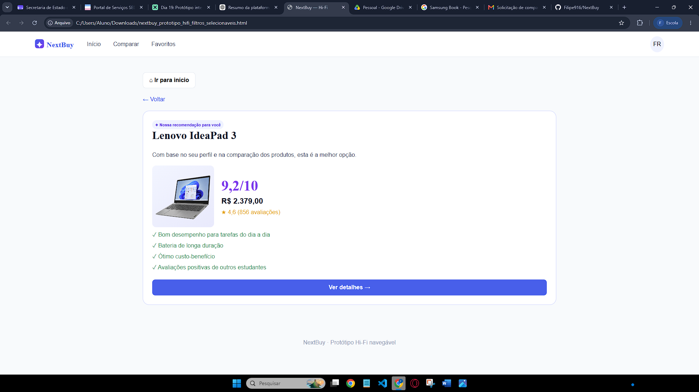
4. Recomendação da IA

Analisa as opções e apresenta uma recomendação personalizada, explicando qual produto pode atender melhor às necessidades do usuário.

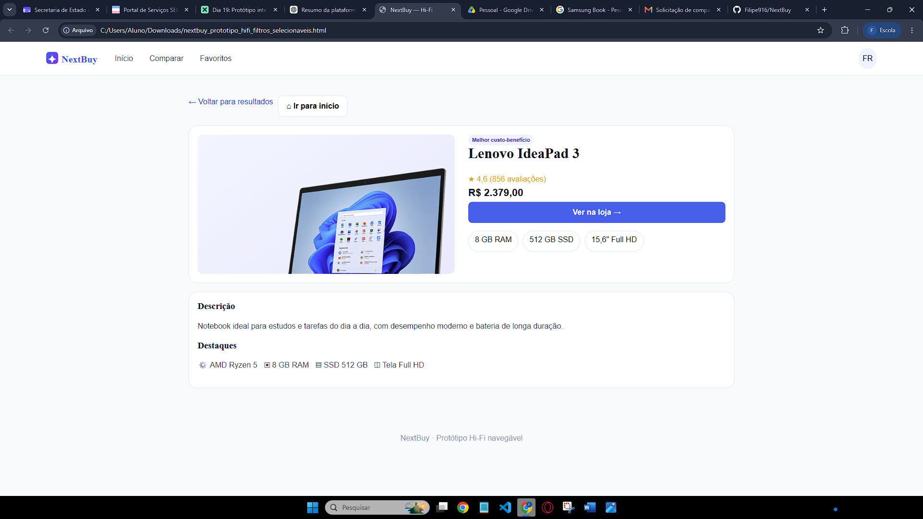
5. Detalhes do Produto

Apresenta informações mais completas sobre um produto, como preço, especificações e recursos.

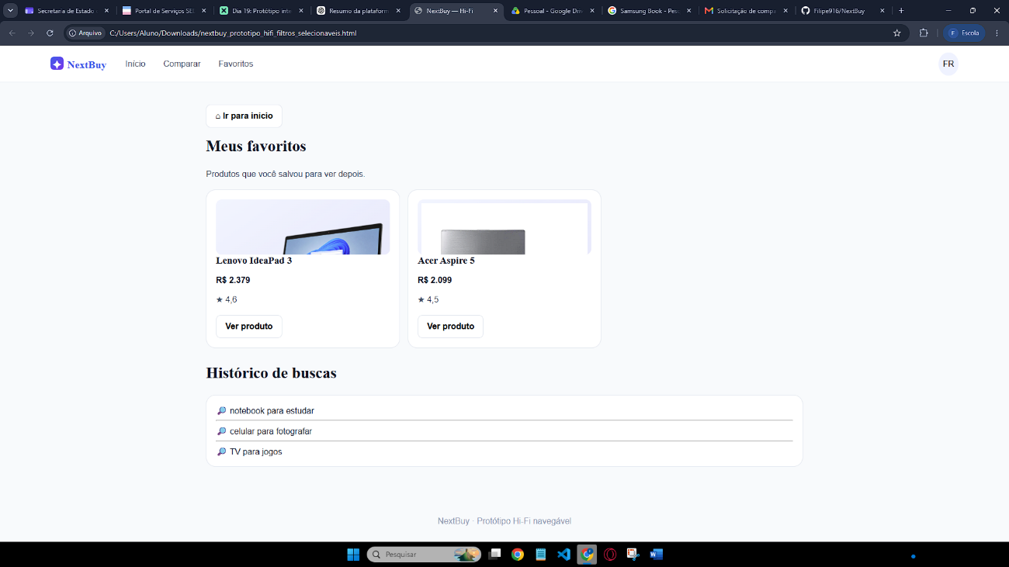
6. Favoritos e Histórico

Permite acessar produtos salvos como favoritos e consultar pesquisas anteriores.

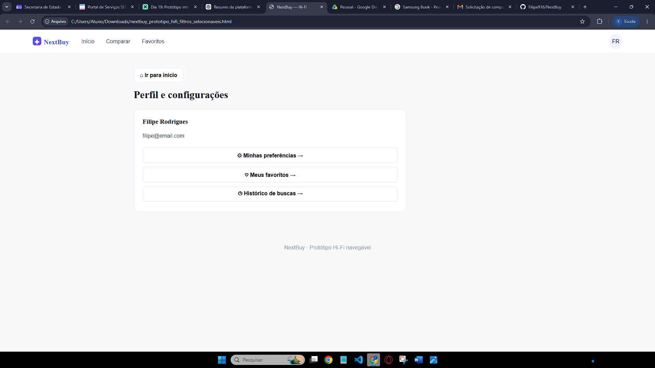
7. Perfil e Configurações

Reúne as opções de perfil e as configurações da conta e da plataforma.

PERGUNTAS
1 – O que foi mais fácil? A pesquisa.
2 – O que foi mais confuso? Os filtros.
3 – Se pudesse mudar alguma coisa, qual seria? O filtro de preço não mostra o real preço que está sendo filtrado.
4 – De 0 a 10, usaria de novo? Por quê? 6, sim, para comparar produtos e porque o site é intuitivo.

